Tulajdonságok beállítása
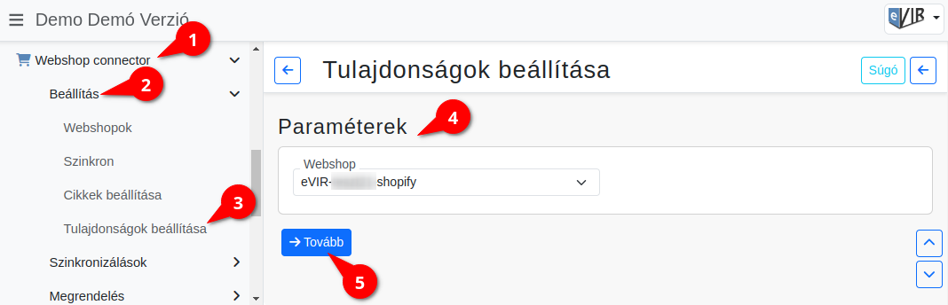
- Webshop connector,
- Beállítás,
- Tulajdonságok beállítása menüpont alatt lehet egy helyen beállítani a cikk tulajdonságok működését a webshopokon.
- A Paraméterek területen ki kell választani a Webshop legördülőben a már rögzített webshopok közül, amelyiket szerkeszteni szeretnénk.
- A | Tovább | gombra kattintva betölti a program a már rögzített cikk tulajdonságokat.
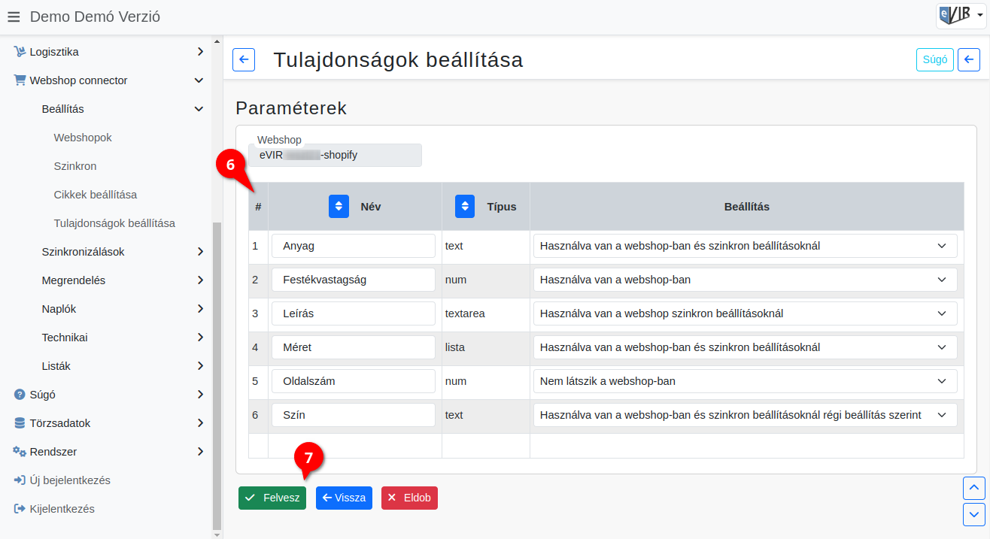
- A listában elvégezhető a cikk tulajdonságok Webshop mezőben kiválasztott webshopra vonatkozó beállítása.
A lista oszlopainak tartalma:
  - Név: A cikk tulajdonság megnevezése.
  - Típus: A cikk tulajdonság típusa.
  - Beállítás: Kiválasztható, hogy a cikk tulajdonság felhasználható legyen e webshopba szinkronizálható adatként vagy csak tulajdonságként kezelje a program.
- | Felvesz | gombra kattintva elmenti az adatokat!

Kapcsolódó oldalak:
- Webshop cikk tulajdonságok
- Cikkek láthatósága a webshopon
- Webshop cikk beállítások
- Webshop kategória kezelés
- Webshop rendeléskor az eVIR rendszer készletkezelésének beállításai
- Külső webshop üzemeltetése
- Cikkszám törzsadatok

